Управление образования администрации Ростовского МР
МДОУ «Детский сад № 2 р.п. Семибратово»

ПРОЕКТ
«Образовательная робототехника в ДОУ
с использованием конструктора «Mabot Kids» и «Mabot Junior»»

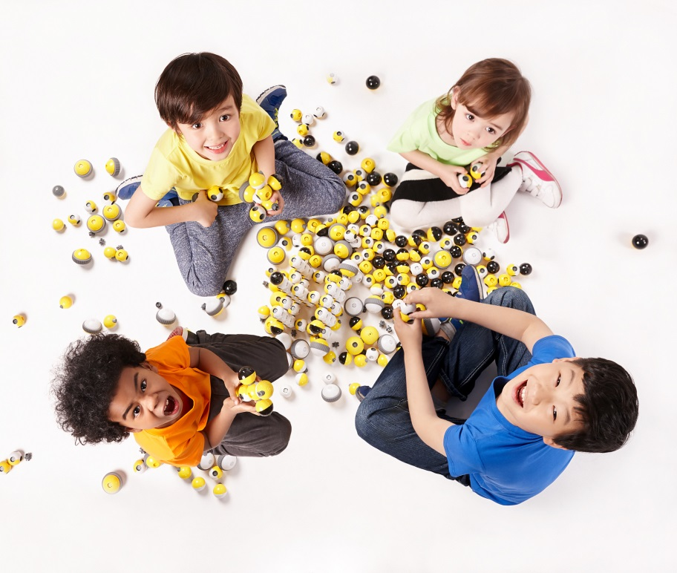

2023 г.
Современные дети живут в эпоху цифровизации, постоянного увеличения объема информации и роботостроения. Новые технологические устройства все быстрее проникают в различные сферы человеческой деятельности.
Цель проекта:
- развитие познавательной активности дошкольников посредством вовлечения в конструктивную деятельность;
- расширение представлений у дошкольников о современных технологиях в мире профессий.
Задачи:
- формировать способности конструирования и управления роботами;
- формировать умение строить алгоритм работы робота и программировать его;
- развивать у дошкольников интерес к моделированию, конструированию и техническому творчеству;
- создать условия для развития индивидуальных способностей и творческого потенциала каждого ребенка.
- вовлечь родителей (законных представителей) в образовательный процесс МДОУ;
- оценить эффективность построения индивидуальной траектории развития ребенка.

Этапы реализации проекта:
Проект рассчитан на 1 год:
1 этап (январь – февраль 2023 года) – подготовительный
2 этап (март – ноябрь 2023 года) – практический
3 этап (декабрь 2023 года) – аналитический

Этапы:
Подготовительный этап | - Создание рабочей группы по разработке и реализации проекта.  - Знакомство с методическими разработками и опытом коллег по данной теме на федеральном и региональном уровне.  - Определение проблемных зон и актуальности инновационного проекта.  - Педагогическая диагностика уровня развития детей на начало проекта.  - Разработка перспективного планирования с детьми и родителями.  - Анализ условий, необходимых для развития взаимоотношений с родителями в совместном творчестве.  - Анкетирование педагогов и родителей МДОУ.  - Составление проекта МИП.  - Комплектование фонда методических, творческих материалов по теме проекта.
Практический этап | - Повышение уровня профессиональной компетентности педагогов, участников реализации проекта через КПК, через различные формы методической деятельности.  - Работа творческих групп МДОУ.  - Обучающие семинары для педагогов и родителей образовательных организаций – участников проекта.  - Обогащение развивающей предметно-пространственной среды конструкторами нового поколения.  - Повышение компетентности педагогов в вопросах выстраивания партнерских отношений с родителями воспитанников МДОУ  - Проведение диагностического обследования детей в рамках темы проекта и выявление уровня способностей детей.  - Координация деятельности участников проекта.
Аналитический этап | - Анализ результатов  - Проведение презентации творческих работ детской деятельности по проекту, видео- и фото- материалов.  - Определение перспектив деятельности МИП, направленной на корректировку проекта и решение проблемных зон, выявленных в ходе реализации проекта (по необходимости).  - Подготовка конечного продукта – обобщение и систематизация методических материалов по проекту.  - Подготовка к тиражированию и распространению опыта в педагогическом сообществе.

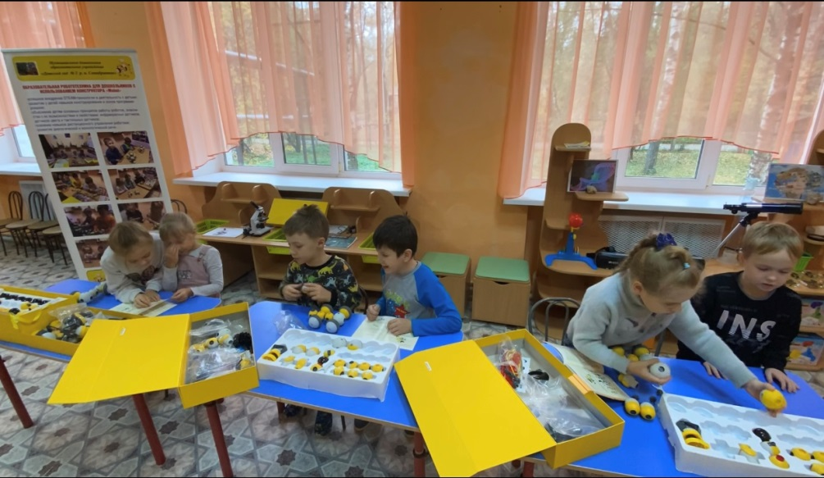

Прогнозируемый результат
- ребенок овладевает начальными навыками алгоритмизации и может использовать их при работе с роботом;
- ребенок овладевает основами программирования, проявляет инициативу и самостоятельность в среде программирования, общении, познавательно-исследовательской и технической деятельности;
- ребенок способен предлагать и выбирать пути решения поставленной задачи, участников команды, малой группы (в парах);
- ребенок участвует в совместном и самостоятельном моделировании маршрута мини-роботов;
- выстроены партнерские отношения педагогов МДОУ и родителей (законных представителей) воспитанников;
- разработан и апробирован инструментарий критериев и механизмов оценки образовательного результата.

Ресурсное обеспечение проекта
Информационно-методическое:  нормативно-правовое обеспечение проекта, методическая и справочная литература, интернет-ресурсы. | 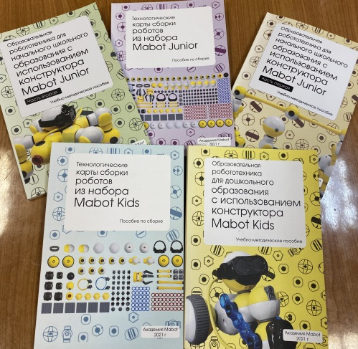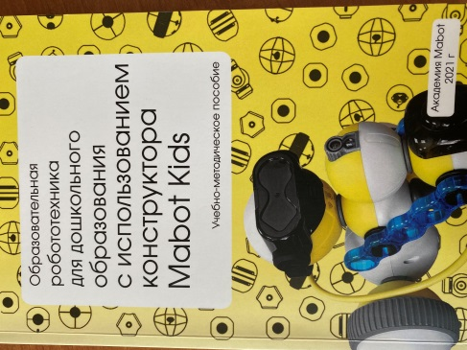
Техническое:  конструкторы Mabot Kids, Mabot Junior, медиакомплексы, поддерживающие устройства - телефоны Android и Apple персональные компьютеры и планшеты. | 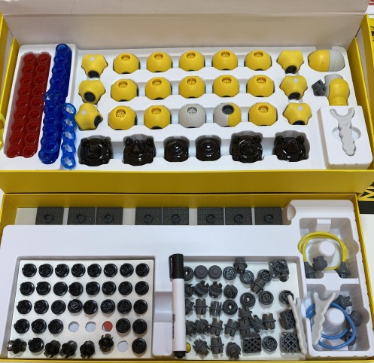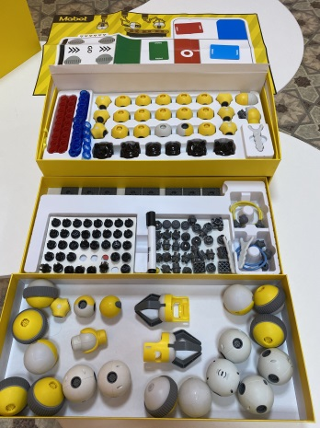
Финансовое:
расходные материалы, моральное и материальное стимулирование участников проекта.

